**数据结构实验报告10**

**学号：** 117060400211 **姓名**：王婕冉 **班级：** 应用统计学2班 **指导老师：林卫中**

**实验名称**： 文件和数据格式化

**实验要求：** 掌握文件的读写方法以及打开和关闭等基本操作

运用PIL库运行基本的图像处理

**实验题目：多个作业**

**实验结果：**

**7.1源文件的改写**

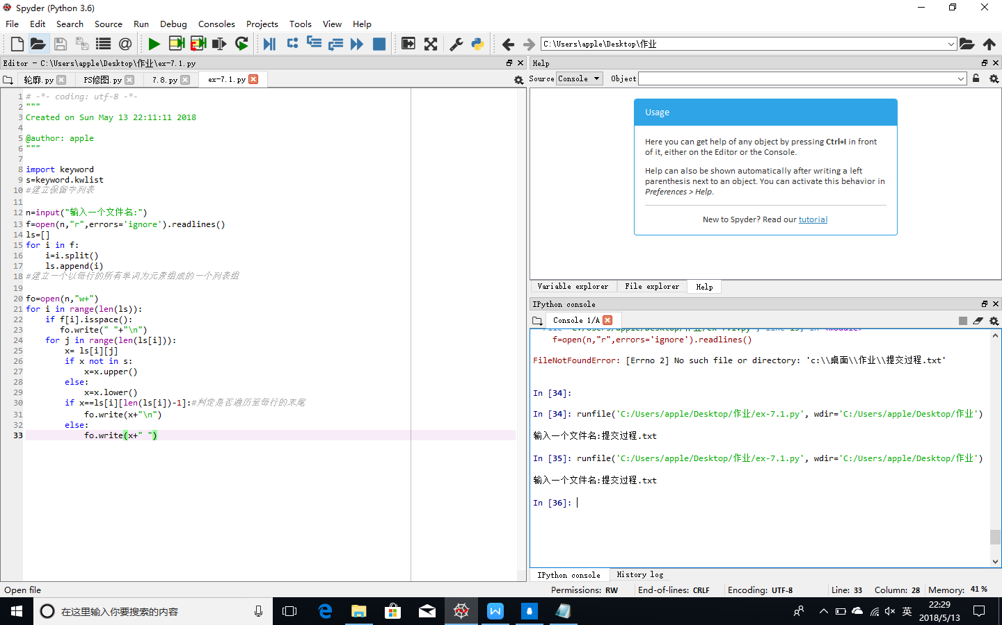

**改进：**

**import keyword**

**kws = keyword.kwlist**

**file = input("请输入一个Python源程序文件")**

**fr = open(file,"r",encoding="utf-8")**

**wline = ""**

**for line in fr:**

**wline += "\n"**

**if "import" in line:**

**wline += line**

**else:**

**j=0**

**while line[j] =="":**

**wline += ""**

**j += 1**

**sline = line.split()**

**for w in sline:**

**if w in kws:**

**wline += w**

**elif "." in w:**

**wline += w**

**elif "(" in w:**

**wline += w**

**else:**

**wline += w.upper()**

**wline += ""**

**fr.close()**

**fw = open(file,"w",encoding="utf-8")**

**fw.write(wline)**

**fw.close()**

**7.2压缩图**

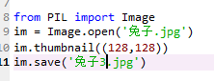

改进：第一种方法

from PIL import Image

im = Image.open("兔子.jpg")

c = 5

w,h = im.size

im.thumbnail((w//c,h//c))

im.save("兔子4","JPEG")

第二种方法

from PIL import Image

im = Image.open("兔子.jpg")

c = 5

w,h = im.size

im2 = Image.open("兔子.jpg")

im2.resize((w//c,h//c)).save("兔子5.jpg","JPEG")

**7.5英文字典的构建**

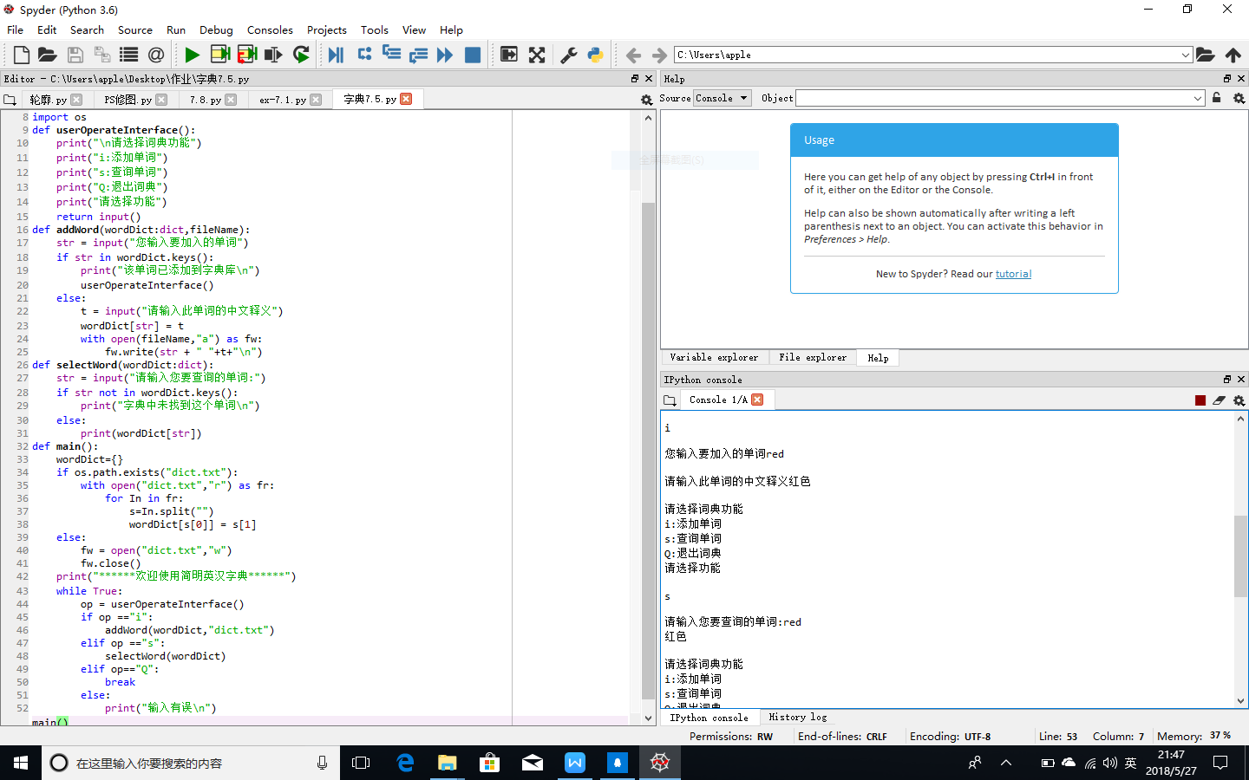

**7.8 去掉红色系**

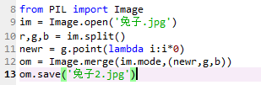

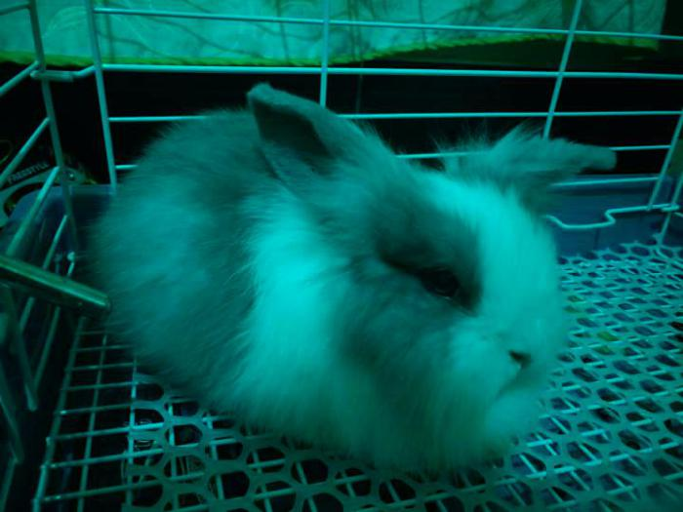

**照片轮廓**

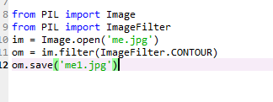

**类ps修图：**

**后：**

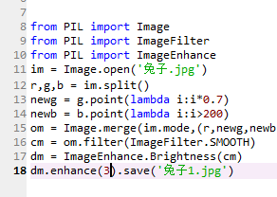

**前：**

